企业线上申报缓缴工伤、失业社保费的申请资料和线上办理操作指南
一、申请资料
1.《西安市企业缓缴失业和工伤保险费申请表》（加盖公章）（见下表）
2.2022年一季度连续三个月的《月度利润表》和《现金流量表》（加盖公章）。
二、线上办理操作指南
1.系统登录
登录地址：http://113.140.18.123:8100/wsfw/netHallBaseAction.do
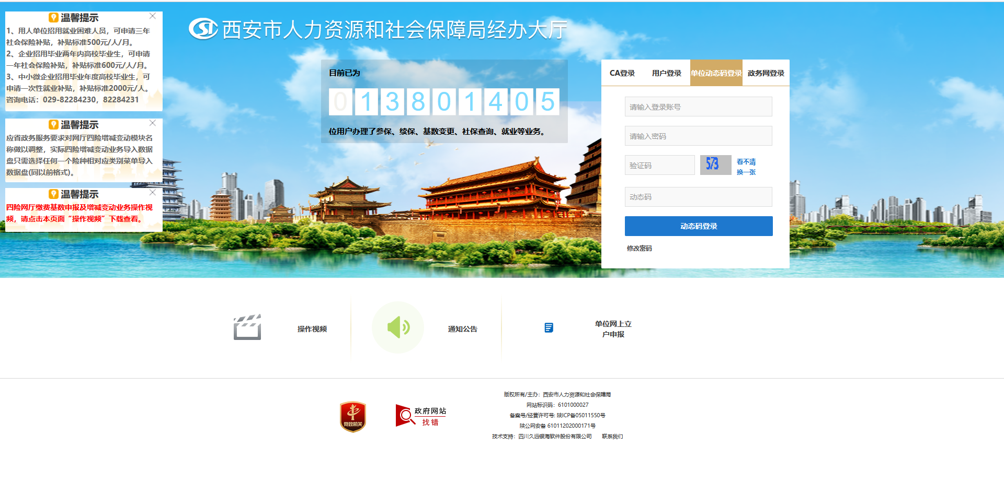
- 社保缓缴业务->失业、工伤保险缓缴申请
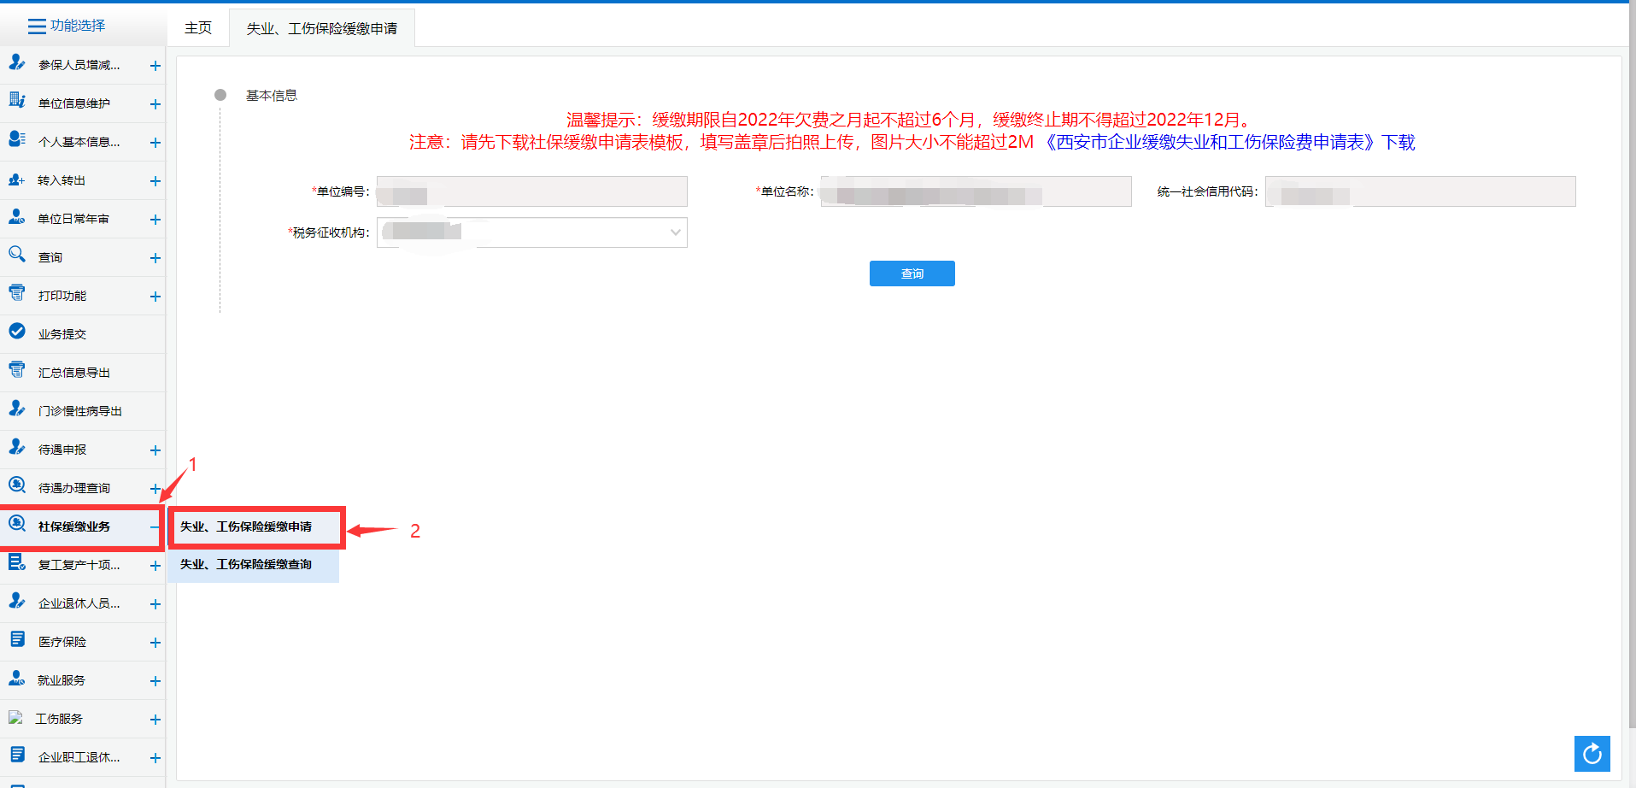

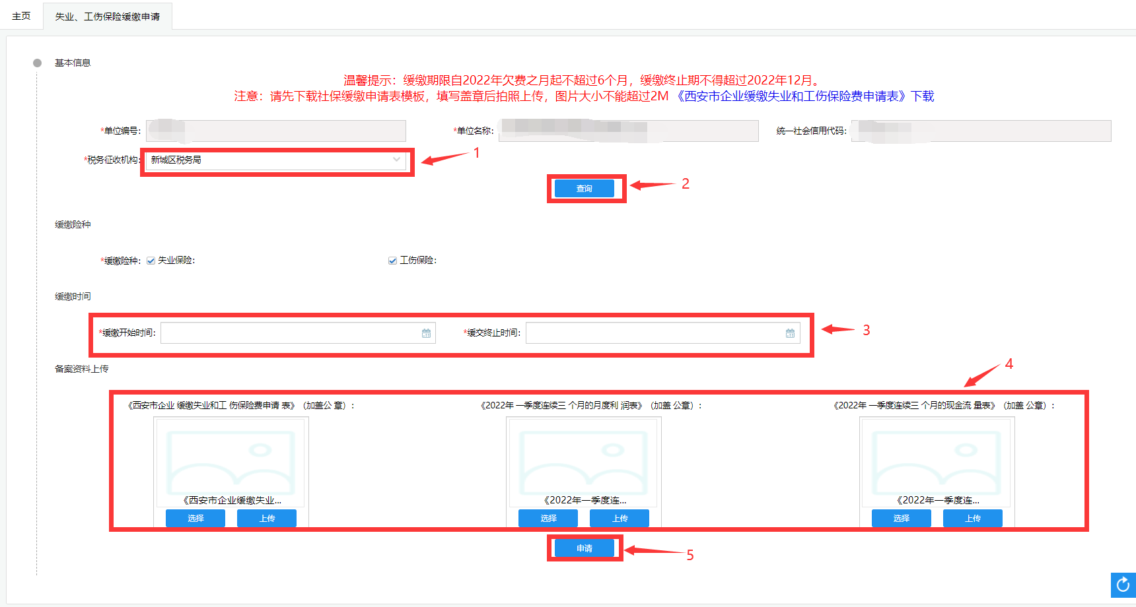
- 失业、工伤保险缓缴查询：社保缓缴业务->失业、工伤保险缓缴申请

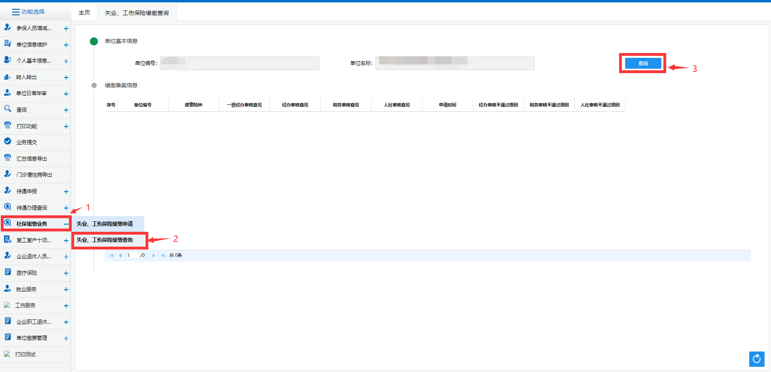

西安市企业缓缴失业和工伤保险费申请表
单位名称 |  | 统一社会信用代码
法人或单位  负责人 |  | 单位类型 | - 大型企业  - 中小微企业
单位联系人及电话 |  | 单位社保编号
主管税务机关 |  | 纳税人识别号
申请缓缴险种及期限
失业保险 |  | 工伤保险
缓缴期限：缓缴开始时间为2022年 月，缓缴终止时间2022年 月。共计缓缴 个月。
承诺书
我单位受新冠肺炎疫情影响，2022年一季度生产经营出现暂时性困难，申请办理缓缴社会保险费服务，现就有关事宜作如下承诺：
1.我单位申请办理缓缴业务，提供的资料及填报的信息真实有效，准确无误；
2.我单位已知晓缓缴社会保险费的各项规定，并已将相关事宜告知单位职工；
3.我单位承诺缓缴期满后的次月按时清偿缓缴的社会保险费。
4.如发生与上述承诺不符问题，我单位将承担由此引起的全部责任。

经办人签字： 法定代表人签字：
（公章）
年 月 日

